



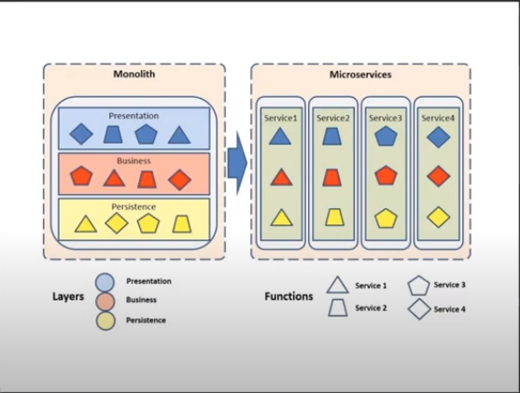

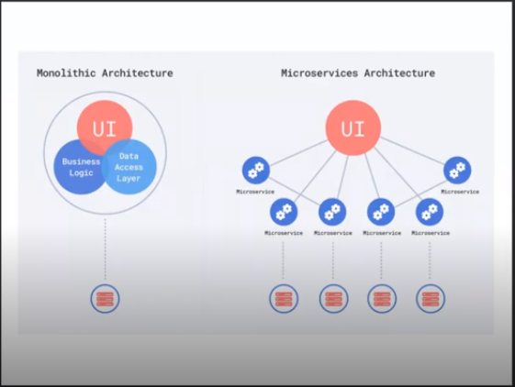

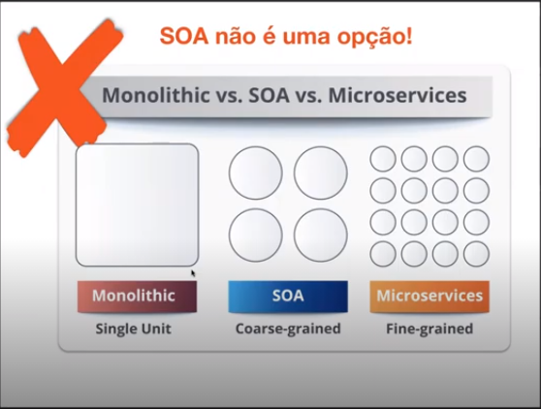

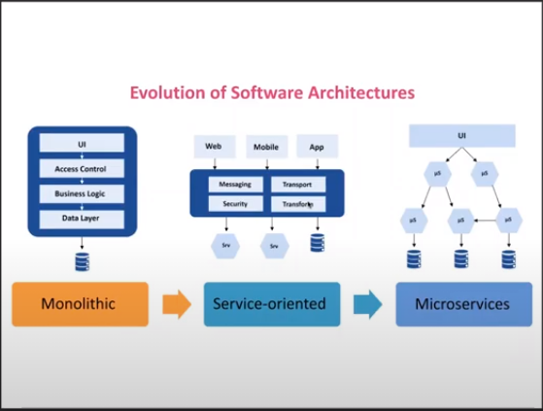

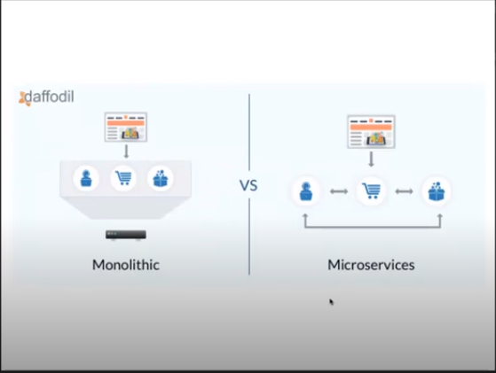

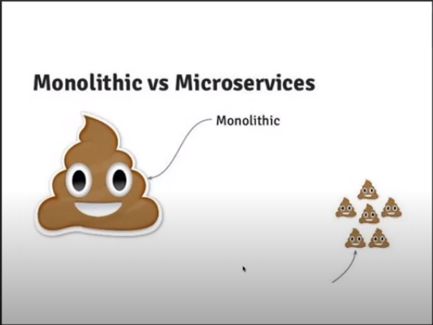



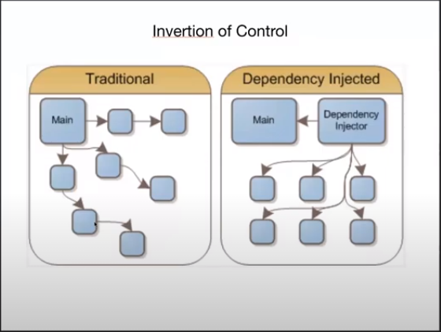

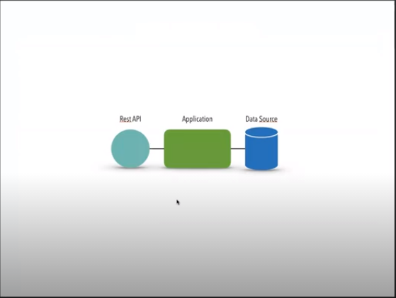

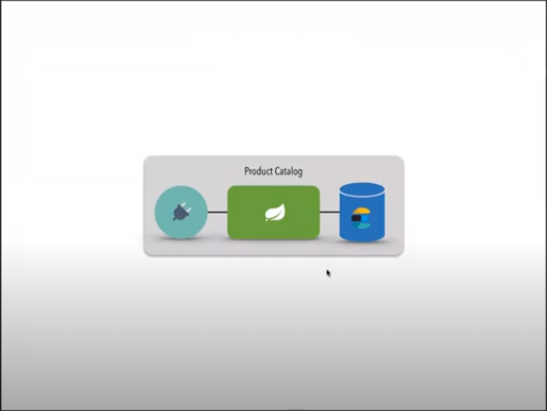

O Health Check verifica a “Saúde” da aplicação enquanto ela estiver rodando;
O ElasticSearch é o repositório da dados do sistema. Ele faz parte das “configurations” do sistema.
Só é possível utilizar um microserviço para cada porta lógica.

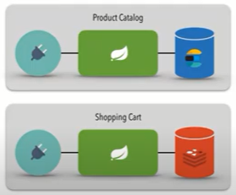

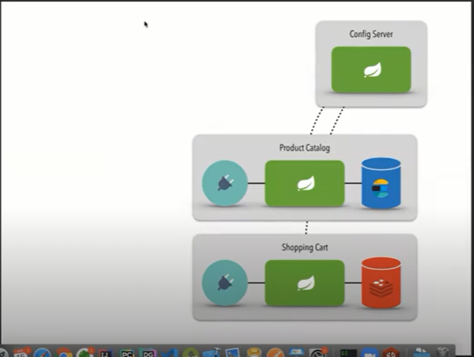
O Config Server é um pacote nato do Spring Cloud. Ele é uma das dependências do Spring Innitializr.
Outras dependências que encontramos na interface do Spring Innitializr, tais como o Spring Web e o Spring Boot Actuator, não são propriamente ferramentas de configuração do do Spring Cloud.

